ПРИЛОЖЕНИЕ 1
к Рабочей программе коррекционно-развивающей работы
педагога-психолога на 2021-2022 уч. год

Разработан на основе приказа
Министерства общего и
профессионального образования
Ростовской области
№ 49 от 31.01.2011г.
Об утверждении Положения
«О кабинете педагога-психолога
в образовательном учреждении»

ПАСПОРТ КАБИНЕТА

ПЕДАГОГА – ПСИХОЛОГА
МБДОУ детского сада №37
г. Новочеркасска.

(1 корпус)

Описание оформления кабинета педагога-психолога

Кабинет психолога встречает малышей своей располагающей уютной обстановкой, в которой дети чувствуют себя комфортно и расковано. Игрушки и развивающие игры способствуют реализации детских интересов и жизненной активности. В кабинете проводятся индивидуальные занятия с детьми и индивидуальное консультирование родителей и педагогов.

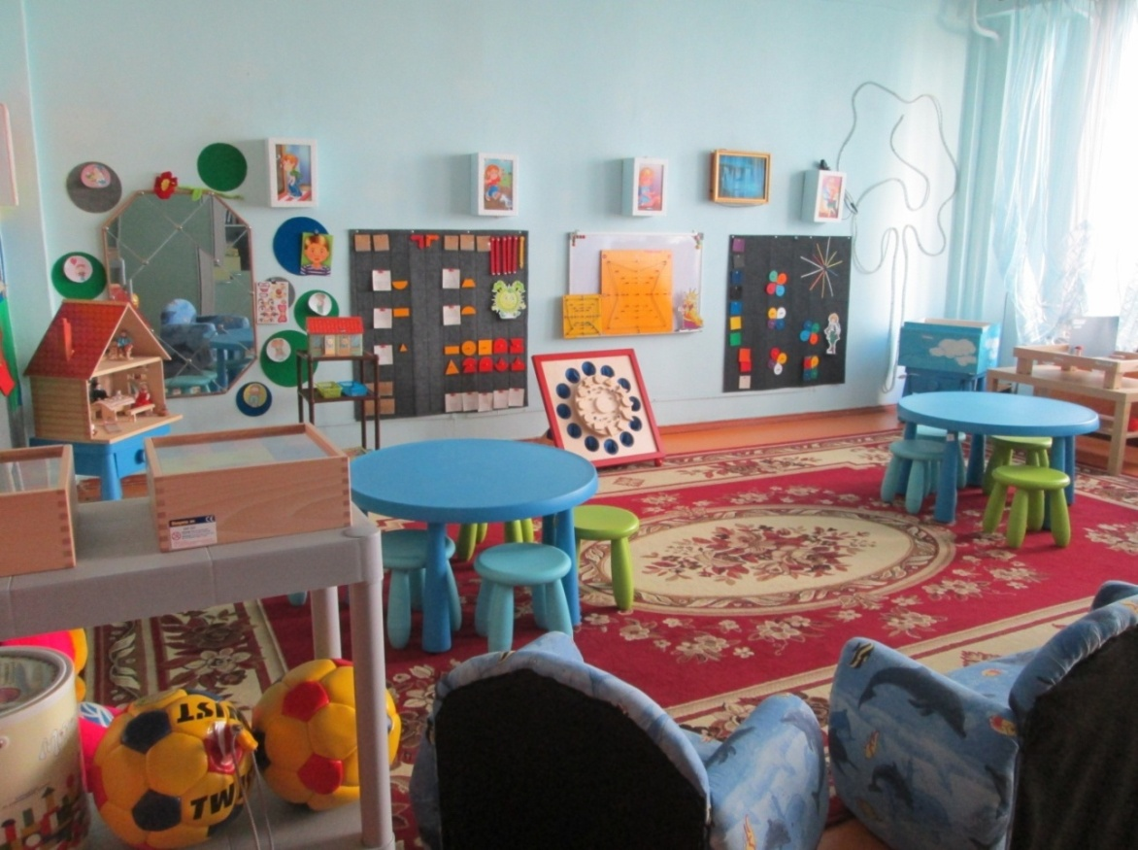

Деятельность педагога-психолога направлена на создание условий, способствующих охране психического здоровья детей, обеспечению их эмоционального благополучия, свободному и эффективному развитию способностей каждого ребёнка.
Оформление кабинета психолога в дошкольном учреждении строилось с учётом требований Постановления Министерства здравоохранения РФ, Главного Государственного санитарного врача Российской Федерации от 27 августа 2015 г. «О введении в действие санитарно-эпидемиологических правил и нормативов СанПиН 2.4.1.3049-13»
Кабинет педагога – психолога расположен на первом этаже, в левом крыле здания. Площадь 36 кв. метров. Цвет стен, пола, мебели, подобран по принципу использования спокойных и нейтральных тонов, не вызывающих дополнительного возбуждения и раздражения.
Мебель в кабинетах с округленными формами и установлена в контексте общей пластической композиции.
Кабинет предназначен для проведения различных видов групповой работы с общим числом участников до 15 человек (тренинги, обучающие семинары, групповые консультации).

Позиция «ребенок - прежде всего» определяет акцент в работе кабинета и его обеспечение, которое подразумевает создание ситуации наибольшего комфорта для ребенка: передвижная мебель, способствующая быстрой смене ситуации в игровом сюжете, игрушки, карандаши, альбомы. Все это обеспечивает быструю адаптацию не только ребенка, но и других посетителей к условиям работы в кабинете и способствует снятию напряженности.

С учетом задач работы педагога - психолога помещение территориально включает несколько зон, каждая из которых имеет специфическое назначение и соответствующее оснащение:

- зона консультативной работы;
- зона организационно – планирующей деятельности педагога –
психолога;
- зона развивающих игр;
- зона релаксации;
- зона настроений;
- зона недирективной терапии, центр «Рисование песком»;
- зона игровой терапии.

Зона консультативной работы оформлена максимально комфортно: письменный стол, удобные мягкие стулья. Данная зона смежная с зоной организационно – планирующей деятельности педагога – психолога, в которой расположены технические средства позволяющие максимально эффективно использовать рабочее время. Технические средства необходимы психологу для проведения занятий с детьми, обработки и систематизации результатов обследований, создания банка психологических данных, тщательной подготовки к проведению диагностической и коррекционно-развивающей работы.

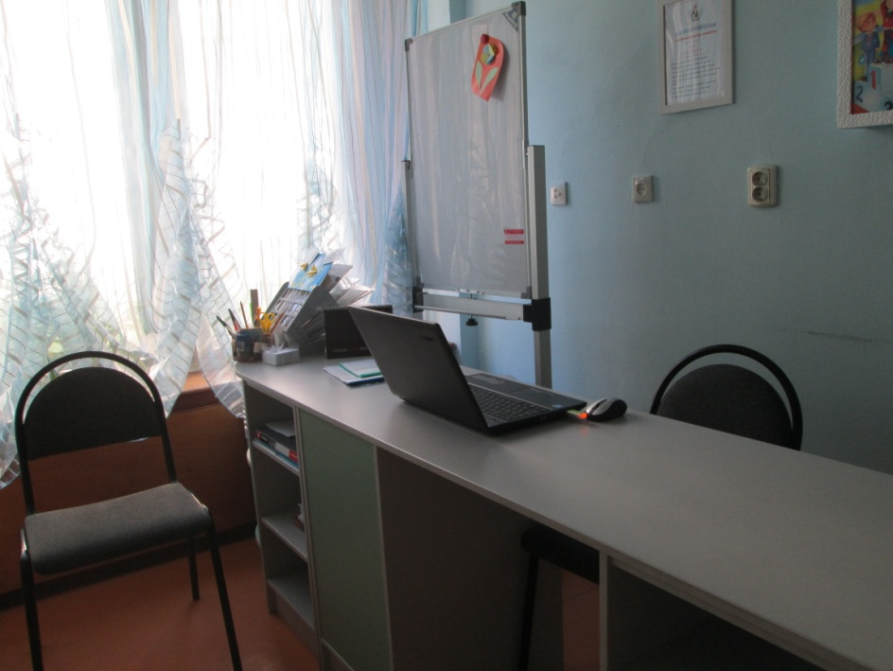

В отдалении от игровой зоны находятся закрытые шкафы для хранения документации и методической литературы и стеллажи для пособий.

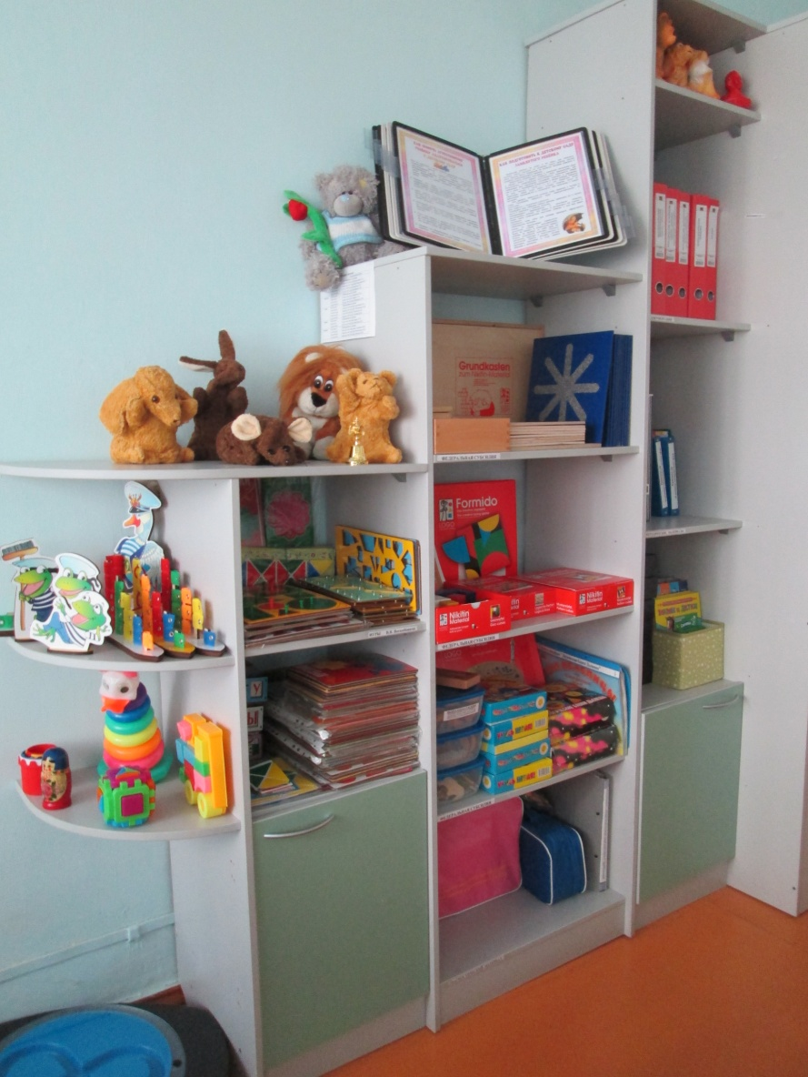

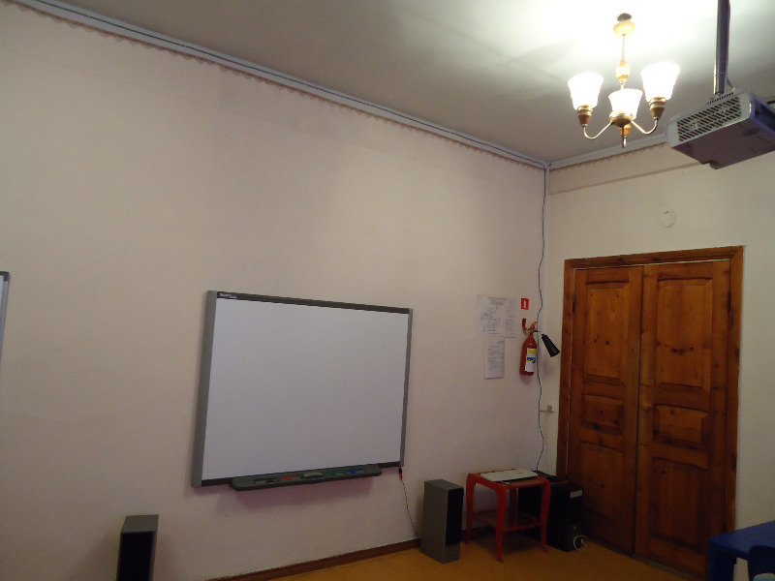

Кабинет обеспечен мультимедийным проектором и интерактивной доской с программным обеспечением Smart Board, подключенной к сети Интернет, интерактивными столами, позволяющими вести подгрупповую работу с применением визуального ряда любого содержания (презентации, видео, слайды, ЭОР).

В работе с детьми используются интерактивные столы с программным обеспечением. Работа на интерактивном столе способствует развитию у детей когнитивных, социальных и моторных навыков.

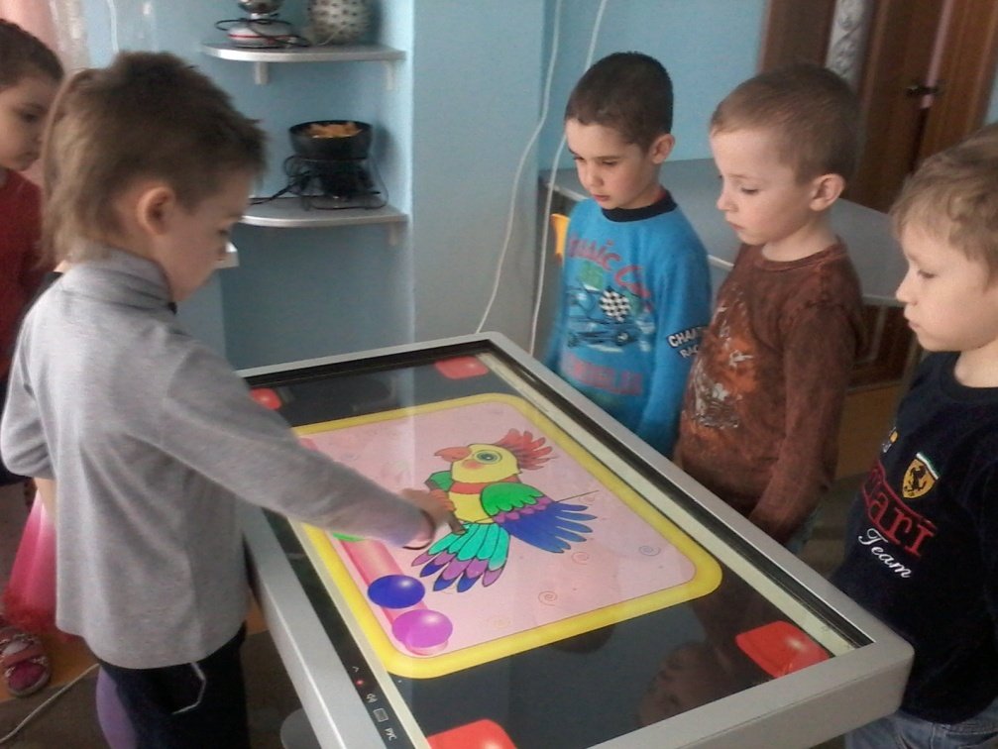

Большой плюс работы на интерактивном столе – это развитие коммуникативных способностей. Дети работают в группе: учатся принимать решения вместе и самостоятельно, уступать друг другу, прислушиваться к мнению других, делиться своими эмоциями.

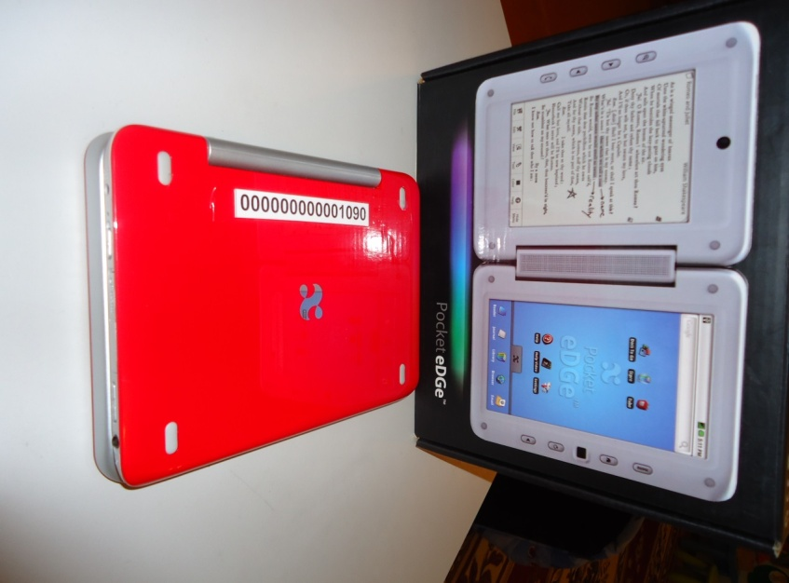
Кабинет педагога-психолога оснащен электронными учебниками (девайсами), которые используются как в коррекционной, так и в развивающей работе с дошкольниками.
Девайсы содержат программы – игровые задания по ознакомлению детей с буквами, сенсорными эталонами (цвет, форма, величина), игровые задания на развитие познавательных психических процессов (память, внимание, мышление, восприятие, воображение, речь).

В центре кабинета - два круглых стола, за которым могут комфортно заниматься 10 – 12 человек .

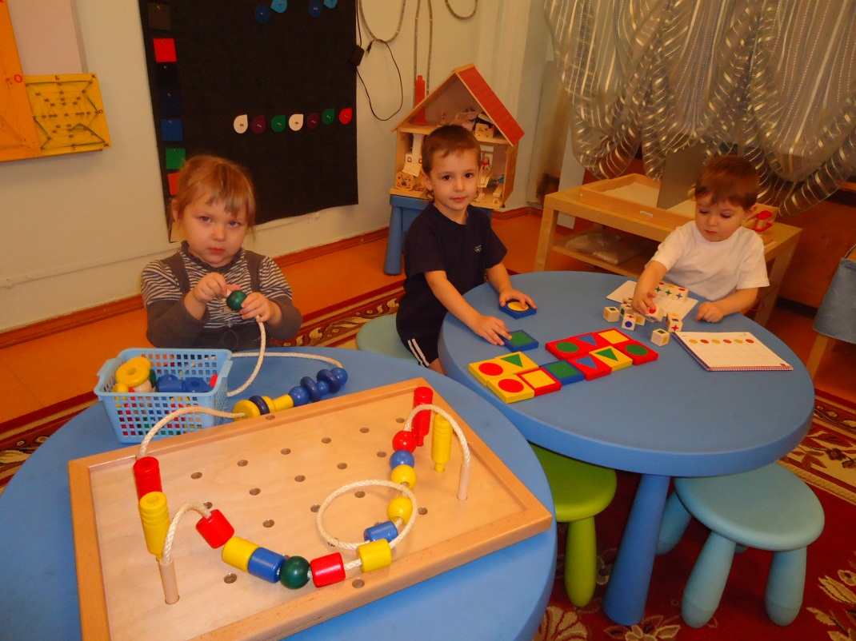

В зоне развивающих игр находится магнитно – маркерная доска. С двух сторон от неё расположены два коврографа "Ларчик" (развивающее игровое пособие В.В. Воскобовича) с полным приложением дидактических материалов: разноцветные верёвочки, разноцветные липучки, цветные карточки, буквы и цифры, пространственные карточки, круговерт стрелочка). Коврографы используются в качестве полотна для размещения наглядных пособий, а также являются игровым полем для выполнения заданий разного уровня сложности, от составления простых геометрических фигур, до написания графического диктанта.
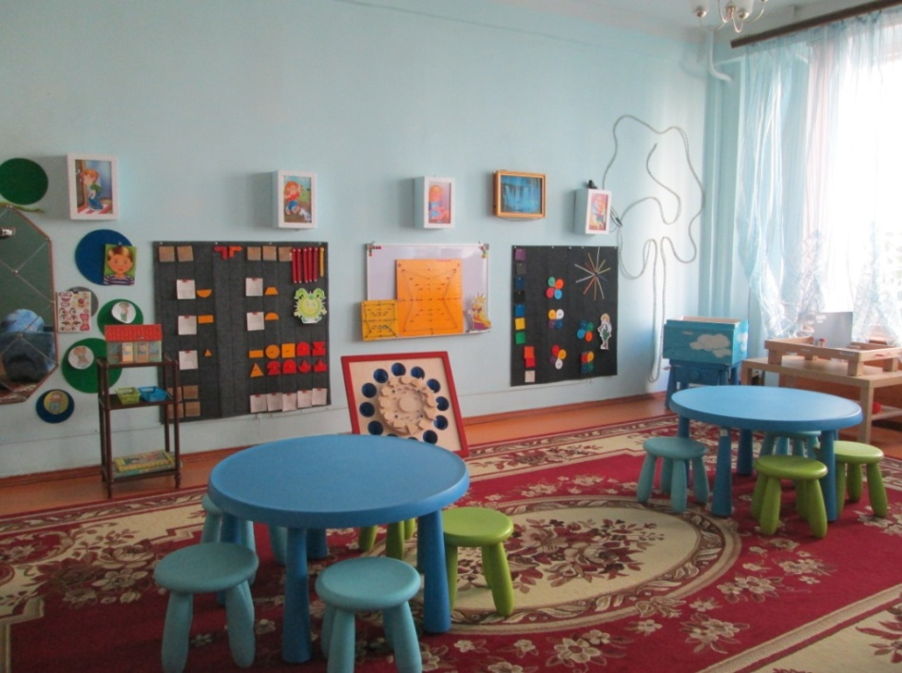

Ассортимент и количество развивающих игр
В.В. Воскобовича постоянно пополняется, что позволяет проводить игровые сеансы по подгруппам, где каждый ребёнок имеет возможность самостоятельно выполнять задание на своём материале.

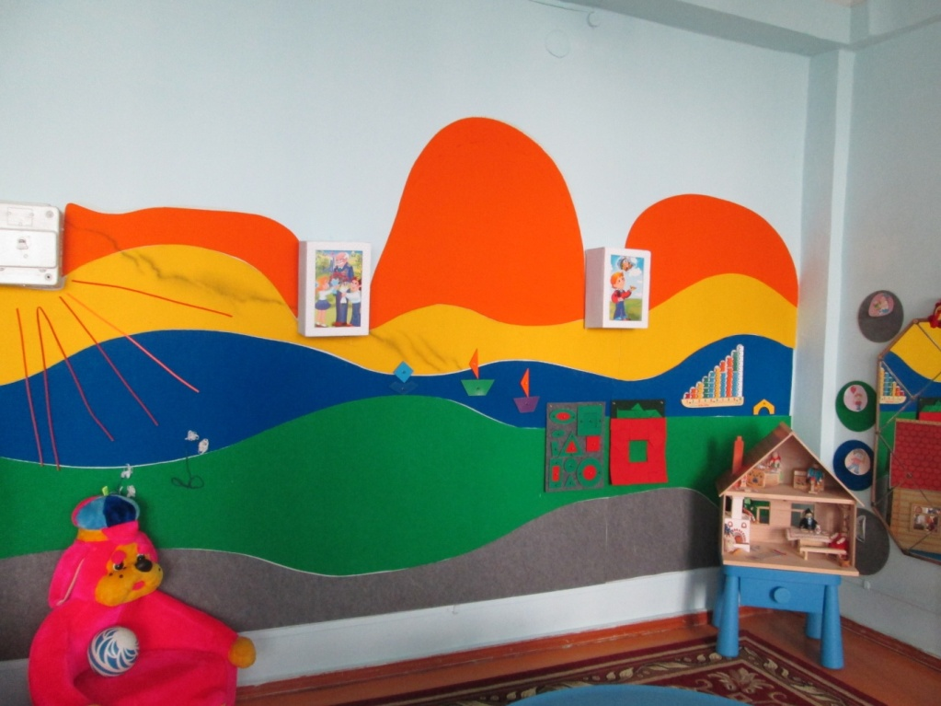
Зона развивающих игр плавно переходит в зону игровой терапии, которая оформлена в ярких, сочных тонах и имеет сюжетную направленность. Ковролиновые полотна расположены таким образом, что включая своё воображение каждый ребёнок видит в них целые панорамы: радугу, сказочную страну, речку и зелёный луг на которых с помощью предметных и сюжетных картинок, разноцветных верёвочек - липучек, развивающих игр «Чудо - крестики», «Логоформы», «Чудо - соты» (развивающие игры В.В. Воскобовича) дети создают изображения и сюжетные композиции. Данная стена способствует развитию пространственной ориентировки, творческого воображения.
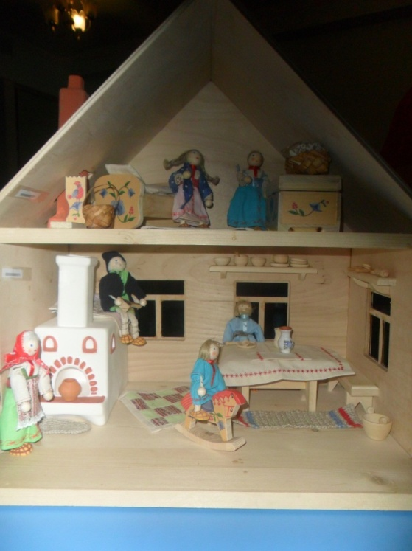

Прекрасным дополнением этой зоны послужил игровой комплект «Жили-были…поживали. Изба», представляющий собой макет русской избы с её бытом, укладом и деревянными куклами представленными целым поколением жителей этой избы. Игровые сеансы с использованием этого макета имеют не только огромный психотерапевтический эффект, но и имеют воспитательную направленность - способствуют приобщению дошкольников к истории и культуре русского народа. Здесь же расположен сенсомоторный уголок, в котором находится большое разнообразие конструкторов (деревянные, пластиковые полупрозрачные, конструктор "Лего" с мелкими и крупными деталями), игры для развития мелкой моторики.
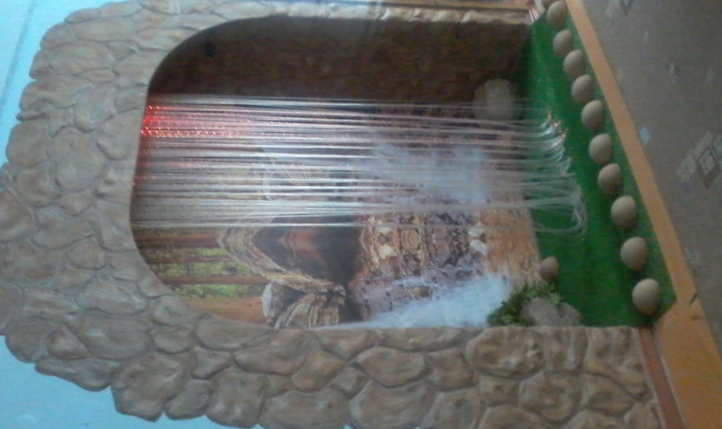
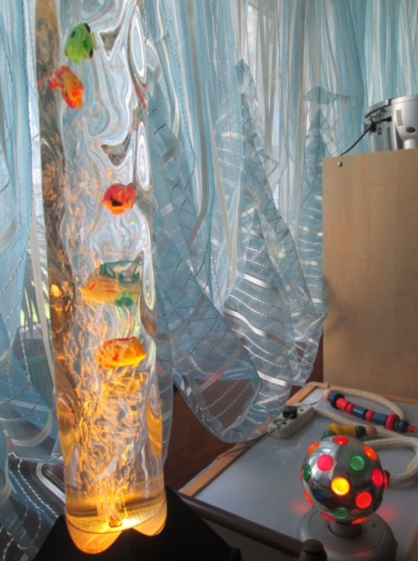
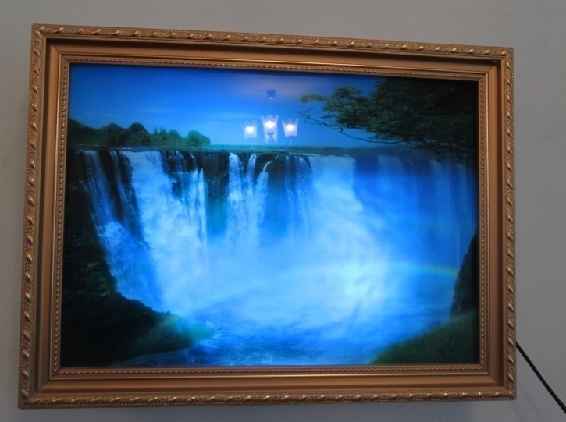
Зона релаксации, оборудована и оснащена приборами, воздействующими на основные органы чувств: зрение, слух, обоняние, тактильное восприятие, а также рефлекторное воздействие на автоматизацию двигательно-координационных навыков включает в себя специально подобранное оборудование. Сухой душ, предназначен для развития тактильных ощущений и для улучшения эмоционального состояния ребенка. Наиболее способствуют развитию цветового восприятия пузырьковая колонна с рыбками, светозвуковая картина «Водопад» со звуками падающей воды и пением птиц, "Пламя" - светильник, имитирующий горящий костер, лента «Бегущие огни», ионизатор воздуха с эффектом струящегося горного тумана, сухой бассейн с шарами. Украшением этой зоны является релаксатор со звуками природы, хрустальным шаром и ароматизатором. Нахождение в этой зоне снимает стресс, улучшает психофизическое состояние и повышает работоспособность. Релаксационная зона выполняет целый ряд воздействий на организм человека. Они снимает физическое напряжение и усталость, улучшает реакции и состояние нервной системы, создаёт благоприятную эмоциональную обстановку, помогают в коррекции целого ряда психосоматических нарушений.

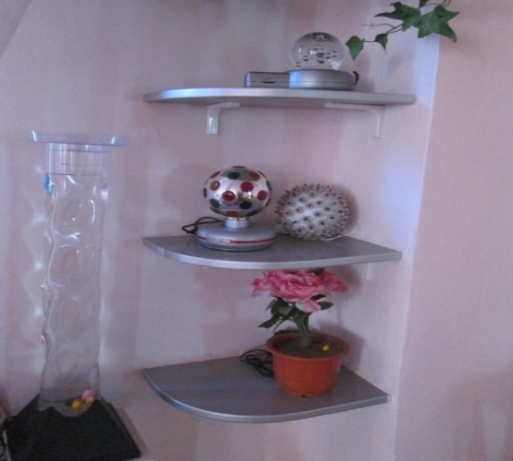

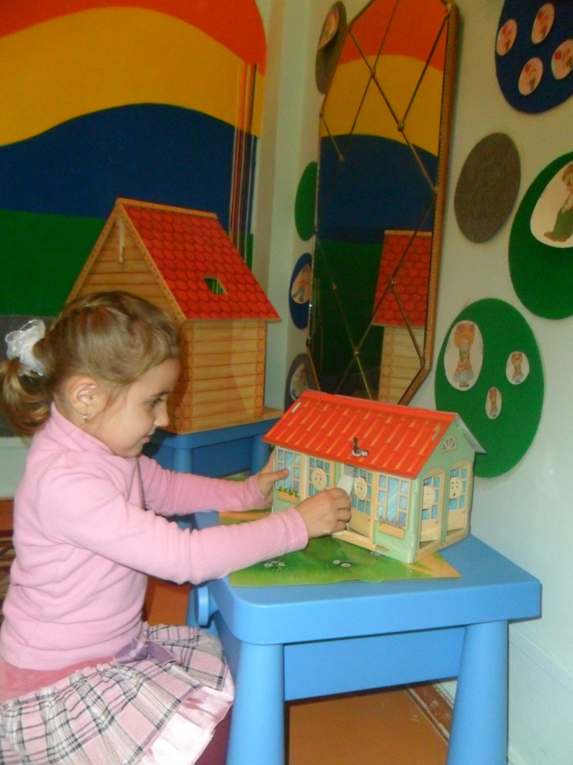
В зоне настроения находится зеркало, панно с фотографиями детских лиц, отображающими эмоциональное состояние; пиктограммами настроений, способствующими ознакомлению детей с настроениями и отражению детьми собственных эмоций и настроения. Функциональная направленность этой зоны заключается в формировании понятий о разделении положительных и отрицательных эмоций, обогащении эмоциональной сферы детей, обучение их умению распознавать свои собственные эмоции и чувства, помогающие им адекватно реагировать на настроение сверстника или взрослого.

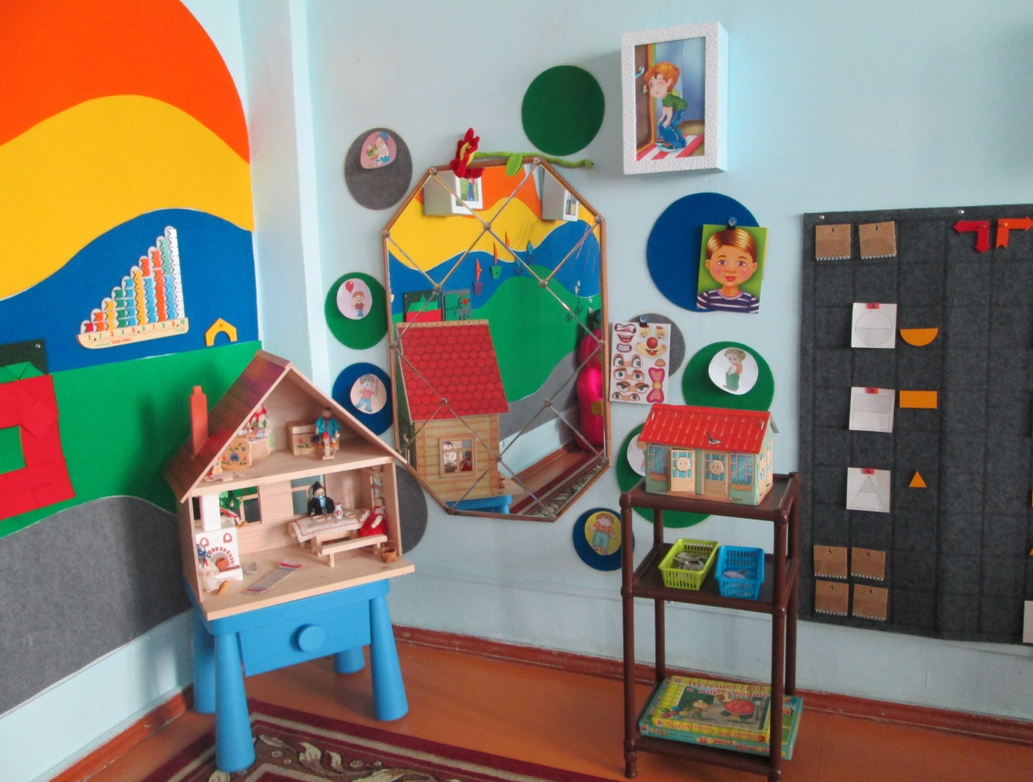

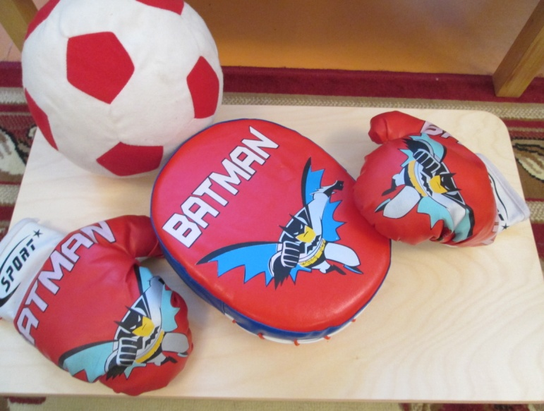

Зона недериктивной терапии
включает в себя оборудование, направленное на выплескивание отрицательных эмоций: груша, пластилин, цветные карандаши.

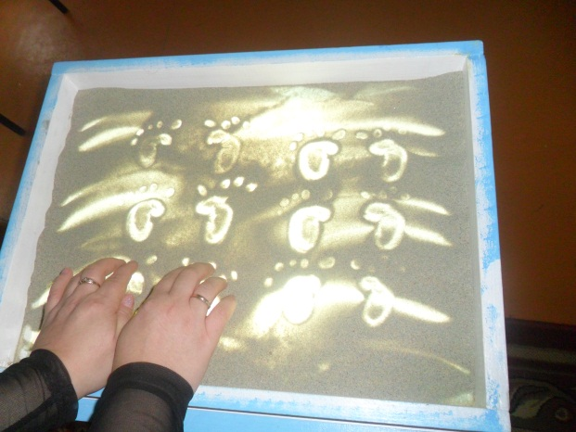
В центре «Рисование песком» находятся специальные столы с подсветкой для рисования песком. Базовый комплект «Рисуем на песке» состоящий из прочного поддона из буковой древесины с дном из небьющегося стекла с дополнительным набором, в который входят: инструменты для выравнивания поверхности песка, «песочный карандаш», резиновый мячик с острыми шипами, магнитные жуки. К ним подобран цветной и тонкозернистый белый кварцевый песок. Ученые доказали, что песок поглощает негативную энергию, успокаивает, наполняет гармонией. Именно поэтому так полезно малышам играть в песочнице ведь песок - идеальная развивающая среда, где можно творить без страха, что-либо сломать или испортить.

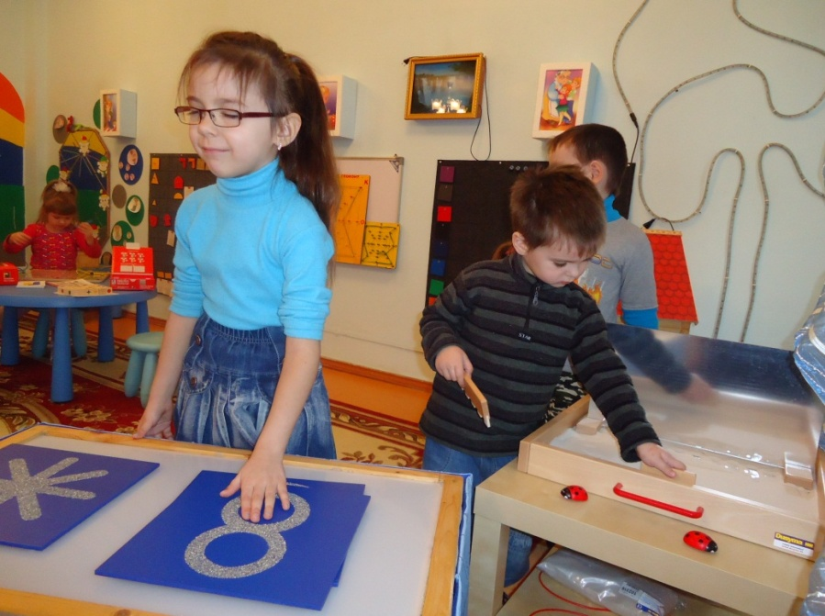
В этой зоне решается огромное количество задач: коррекция психических процессов (внимание, память, мышление, закрепление восприятия цвета), развитие связной речи, развитие мелкой моторики руки и тактильных ощущений, совершенствуются умения и навыки практического общения и что самое главное – стабилизируется положительный эмоциональный фон.

Созданная предметно-развивающая среда позволяет обеспечить максимальный психологический комфорт для каждого ребёнка, создать возможности для развития познавательных процессов, речи и эмоционально-волевой сферы

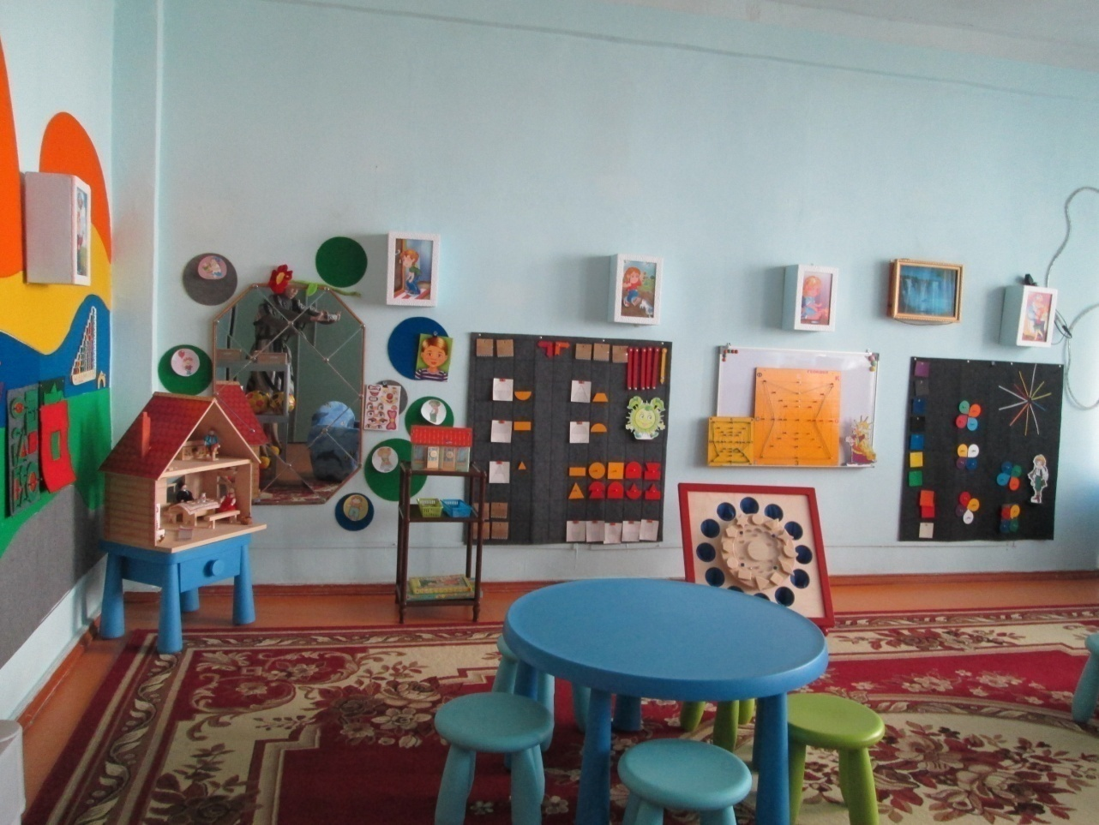

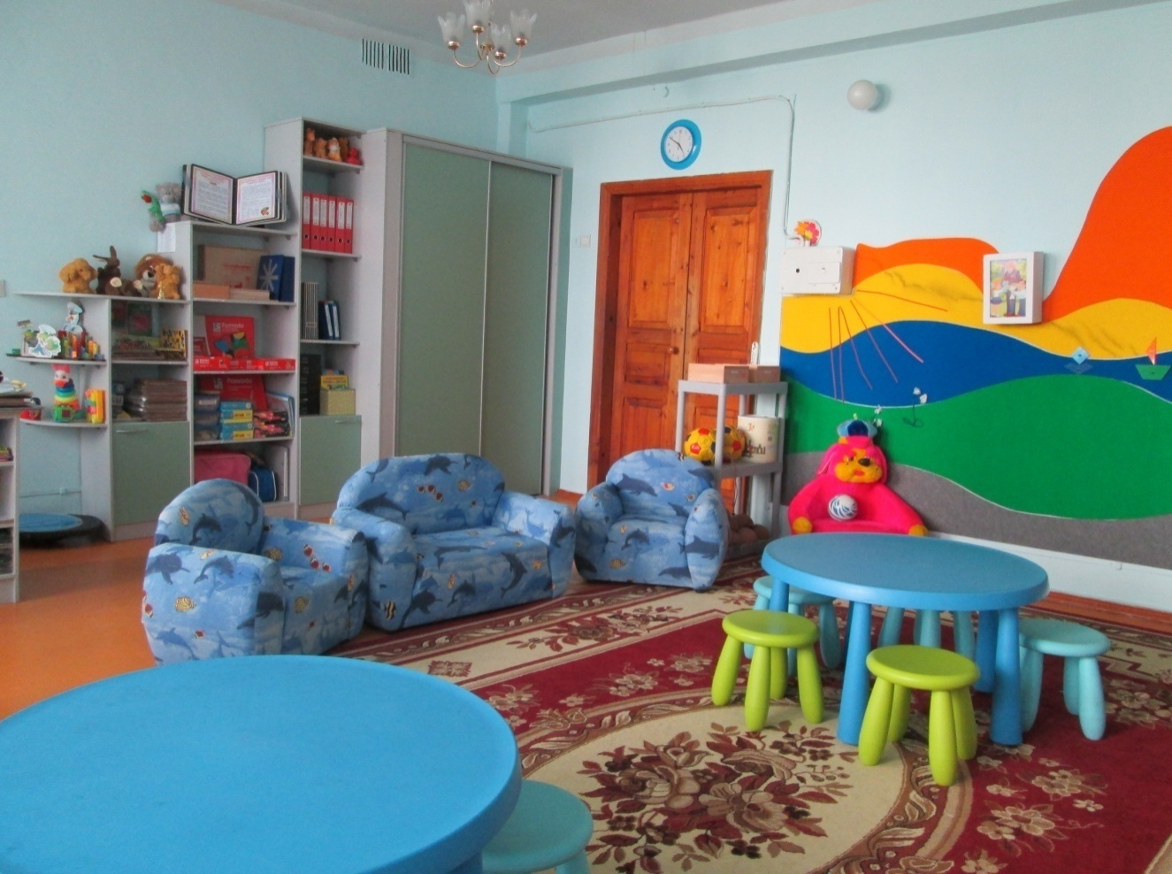

Перечень основного оборудования: предметов мебели, ТСО, дополнительных средств дизайна.
Технические средства:

№ | Наименование имущества | Кол - во
1 | Ноутбук Asus, Lenovo | 3 шт
2 | Мышка | 2 шт.
3 | Мультимедиа проектор | 1 шт.
4 | Колонки | 2 шт.
5 | Принтер | 1 шт.
6 | Сканер | 1 шт.
7 | Видеокамера “Panasonik” | 1 шт.
8 | Фотоаппарат “Canon” | 1 шт.
9 | Интерактивная доска | 1шт.
10 | Электронные учебники | 6 шт.
11 | Музыкальный центр “Erisson” | 1 шт.
12 | Вэб – камера “Logitech” | 1 шт.
Оборудование для релаксации:
№ | Наименование имущества | Кол - во
1 | Лента «Бегущие огни» | 1 шт.
2 | Картина «Водопад» | 1 шт.
3 | Светильник «Цветок» | 1 шт.
4 | Светильник «Пламя» | 1 шт.
5 | Музыкальный центр Erisson | 1 шт.
6 | CD-диски с записью мелодий | 10 шт.
7 | Висящая система «Мелодичный звон» | 1 шт.
8 | Сухой душ c фиброоптическими нитями | 1 шт.
9 | Колона пузырьковая с рыбками | 1шт
10 | Арома лампа | 1шт

Оборудование «БОС-здоровье»:

№ | Наименование имущества | Кол - во
1 | Программное обеспечение «Здоровое дыхание, БОС-здоровье» | 1шт.
2 | Программное обеспечение Модуль «Здоровая Азбука» | 1шт.
3 | Программное обеспечение «Здоровый Окружающий мир, ДОУ» | 1шт.

Предметы мебели:

№ | Наименование | Кол - во
1 | Шкаф многофункциональный | 1 шт.
2 | Стол письменный с полками | 1 шт.
3 | Стул мягкий | 2 шт.
4 | Стол круглый | 2 шт.
5 | Стул круглый детский | 10 шт.
6 | Диван мягкий взрослый | 2 шт.
7 | Базовый комплект «Рисование песком» | 1 шт.
8 | Столы песочные «Волна» | 3 шт.
9 | Стол для рисования песком | 1 шт.
10 | Детские пластиковые тумбочки | 3 шт.
11 | Полки пластиковые | 2 шт.
12 | Информационные стенды переносные | 1 шт.

Дополнительные средства дизайна:
№ | Наименование имущества | Кол - во
1 | Часы настенные | 2 шт.
2 | Цветы комнатные | 3 шт.
3 | Детские работы
4 | Фонтанчик | 1 шт.
5 | Ковер напольный 3Х 5 м. | 2 шт.

Перечень методических средств кабинета педагога-психолога
Документация:
№ | Наименование | Кол - во
1 | Нормативные документы | 1 папка
2 | График работы | 2 шт.
3 | Годовой план работы | 1 шт.
4 | Перспективные планы (по группам)
5 | Журнал учёта видов работ педагога-психолога | 2 шт.
6 | Карты психологического сопровождения ребёнка

Профессиональный инструментарий педагога-психолога:
№ | Наименование | Кол-во
1 | Диагностический комплект «Экспресс-диагностика в детском саду» Н.Н.Павлова, Л.Г. Руденко | 2 шт.
2 | Диагностический комплект «Психолого-педагогическая диагностика развития детей раннего возраста»  Е.А. Стребелевой | 1 шт.
3 | Диагностический комплект «Психолого-педагогическая диагностика развития детей дошкольного возраста»  Е.А. Стребелевой | 1 шт.
4 | Комплект диагностических материалов по оценке и учету индивидуальных особенностей детей 5-7 лет. М.Н. Безруких | 1 шт.
Методические материалы:

№ |  | Наименование методических материалов
ДИАГНОСТИЧЕСКИЙ ИНСТРУМЕНТАРИЙ
1. Методики диагностики и изучения психологической
готовности детей к обучению школе.
1.1. |  | Ориентировочный тест школьной зрелости Керна-Йерасека (определение развития тонкой моторики руки и координации зрения и движения руки)  /6 -7 лет/
1.2 |  | Методика «Диктант» Л.И. Цеханская (формирование предпосылок учебной деятельности) /6 - 7 лет
1.3 |  | Методика «Домик» Н.И. Гуткиной (особенности развития произвольного внимания, пространственного восприятия, сенсо-моторной координации и тонкой моторики руки; умение ориентироваться в своей работе на образец) /5,5 – 10 лет
1.4 |  | Методика «Да и Нет» Н.И. Гуткиной (исследование умения действовать по правилу) / 6 – 7лет
1.5 |  | Экспериментальная беседа по выявлению «внутренней позиции школьника» Н.И. Гуткина / 6 – 7лет
1.6 |  | «Последовательные события» по Н.А. Бернштейну/ 6 – 7лет
1.7 |  | Стандартная беседа по Нежновой (наличие внутренней позиции школьника) /6 – 7лет
1.8 |  | Методика «Лабиринт» Е.Е.Кравцова (уровень психологической готовности к школьному обучению, уровень развития общения ребёнка со сверстниками) / 6 – 7лет
1.9 |  | Методика «Графический диктант» Д.Б.Эльконин (умение внимательно слушать и действовать по указанию, умение ориентироваться на листе бумаги и самостоятельно действовать по заданию взрослого) /6 – 7 лет
1.10 |  | Методика «Лабиринт» разработана НИИ дошкольного воспитания АПН СССР (уровень сформированности наглядно-схематического мышления) /6 – 7лет
1.11 |  | Тест «Палочки и крестики» (определение уровня саморегуляции и самоконтроля) /6 лет
2. Методики уровня интеллектуального развития и общей осведомлённости воспитанников.
2.1 |  | Опросник ориентировочного теста школьной зрелости Я. Йерасека (определение уровня общей осведомлённости и развитии мыслительных операций) / 6- 7 лет
2.2 |  | Методика «Времена года» (общая осведомленность, представление о сезонных изменениях природы) / 3 – 4 года// Савельева Н. Настольная книга педагога-психолога ДОУ
2.3 |  | Тест «Нарисуй человека» (диагностика интеллекта) /Степанова С.С. Диагностика интеллекта методом рисуночного теста
2.4 |  | Методика «Нелепицы» (образные представления ребёнка об окружающем мире и о логических связях и отношениях) //Н.Савельева Настольная книга педагога – психолога в ДОУ//5 – 7 лет
2.5 |  | МЭДИС (6 - 7) серия «Психодиагностика и психокоррекция» под редакцией В.Г. Колесникова
3. Методики для разграничения задержек психического развития и умственной отсталости.
3.1 |  | Психолого-педагогическая диагностика развития детей раннего и дошкольного возраста /Стребелева
3.2 |  | Тест Тулуз-Пьерона (диагностика функционального состояния и работоспособности, диагностика ММД)/ 6 – 7 лет
4. Методики изучения эмоционально-волевой сферы
детей и взрослых.
4.1 |  | Опросник «Страхи у детей» И. Захаров (диагностика страхов у детей 3 – 7 лет)
4.2 |  | «Страхи в домиках» М.А.Панфиловой/ 5 – 7 лет
4.3 |  | «Шкала тревожности» Дж.Тейлор / 4 – 7лет
4.4 |  | Тест тревожности Р.Тэммл, М.Дорки, В.Амен (определение уровня тревожности) /5 – 7 лет
4.5 |  | Шкала личностной тревожности А.М.Прихожан
5.Методики изучения личностной сферы детей и взрослых.

5.1 | «Несуществующее животное» / 5 – 7 лет
5.2 | «Улицы» модификация методики Дембо – Рубинштейн (изучение самооценки) / 6 – 7лет
5.3 | ЦТО цветовой тест отношений М. Эткина / 5 – 7 лет (уровень отношений человека)
5.4 | Тест Люшера (восьмицветовой)
5.5 | Тест-опросник темперамента Я.Стреляу (определение уровня процессов возбуждения и торможения и их подвижности) / 6 – 7 лет
5.6 | Тест руки Б.Брайклин (предсказание открытого агрессивного поведения) / используется в работе со взрослыми
5.7 | Методика диагностики уровня невротизации по Л.И.Вассерману/в работе со взрослыми
6. Методики диагностики семейных отношений.

6.1 |  | Анализ семейных взаимоотношений (АСВ) опросник для родителей
6.2 |  | «Лики родительской любви» опросник для родителей (отношение в семье к ребёнку)
6.3 |  | «Родительское сочинение» В.В. Столин (характер детско-родительских отношений)
6.4 |  | Совместный рисунок (техника совместного невербального разговора) Л.П.Борисенкова
6.5 |  | Особенности принятия родительских позиций Е.И.Захарова, А.И. Строгалина
6.6 |  | Анкеты для родителей разной направленности
7. Методики диагностики аддиктивного поведения.

7.1 |  | «Кактус» Панфилова (состояние эмоциональной сферы ребёнка, наличие агрессии, её направленность и интенсивность) /4 – 7 лет
7.2 |  | Тест руки Б.Брайклин (предсказание открытого агрессивного поведения) / используется в работе со взрослыми
8. Методики диагностики взаимоотношений в группе,
между педагогом и ребенком.

8.1 |  | Методика Рене-Жиля (изучение социальной приспособленности ребёнка, его взаимоотношений с окружающими
8.2 |  | Тест детской апперцепции (САТ, САТ – Н, САТ,S)
8.3 |  | Определение индекса групповой сплочённости Сишора
9. Методики изучения особенностей игровой деятельности
9.1 |  | Тест «Особенности сюжетно-ролевой игры (изучение особенностей сюжетно-роевой игры) /2 – 7лет //Г.А.Урунтаева Практикум по детской психологии
9.2 |  | Тест «Взятие ребёнком на себя роли» (изучение особенностей взятия ребёнком на себя роли / 3 – 7 лет// Г.А.Урунтаева Практикум по детской психологии
9.3 |  | Тест «Устойчивость и подчинение игровому правилу» по Д.Б.Эльконину (изучение устойчивости и подчинения игровому правилу) /3 – 7 лет
9.4 |  | Тест «Влияние сюжета и роли на подчинение правилу, содержащемуся в игре» по Д.Б.Эльконину (изучение влияния сюжета на подчинение правилу игры) / 3 – 7 лет
9.5 |  | Тест «Игровая комната» (выявление особенностей общения и взаимодействия детей старшего дошкольного возраста в процессе игровой деятельности» /5 -7 лет// Г.А.Урунтаева Практикум по детской психологии
9.6 |  | Уровни развития сюжетно-ролевой игры по Д.Б.Эльконину /2 – 7 лет
10. Методики по определению уровня развития
познавательных процессов
10.1 |  | Методика «Разрезные картинки» (выявление степени овладения зрительным синтезом-объединением элементов в единый образ)/3 – 6 лет//Марцинковская Т.Д. Диагностика психического развития детей.
10.2 |  | «Корректурная проба» (определение продуктивности и устойчивости внимания)/ 5 – 7 лет//Психодиагностика в ДОУ Е.В.Доценко
10.3 |  | Тест «Вербальная (словесная) фантазия (изучение развитости воображения)
10.4 |  | Тест «Невербальная фантазия» (изучение развитости воображения)
10.5 |  | «Дорисовывание фигур» О.М.Дьяченко (уровень развития воображения, способность создавать оригинальные образы)/ 5 – 7 лет
10.6 |  | Методика «10 предметов» А.А. Векслер (изучение уровня развития памяти)
10.7 |  | Методика «Определение активного словарного запаса» Р.Немов (определение уровня развития словарного запаса детей)
10.8 |  | Методики непрямой экспресс-диагностики уровня психического развития дошкольников (УПР) по наблюдениям родителей и/или воспитателей (3 – 7 лет) / А.А.Реан Психология детства
10.9 |  | Методика «Чего не хватает?» Р.С. Немов /определение уровня восприятия
10.10 |  | Методика «Какие предметы спрятаны в рисунках?» Р.С.Немов /опреление уровня восприятия у детей
10.11 |  | «Эталоны» О.М.Дьяченко (уровень развития восприятия) / 5- 7 лет
10.12 |  | «Цветные коврики» (зрительное восприятие, знание основных цветов) / 3-5 лет//Баландина Л.А., Ничипорюк Е.А. Диагностика в детском саду.
10.13 |  | «Фигуры» (восприятие формы предмета) / 3 – 5 лет//Баландина Л.А., Ничипорюк Е.А. Диагностика в детском саду.
10.14 |  | «Кружки» (восприятие отношений предметов по величине)//Баландина Л.А., Ничипорюк Е.А. Диагностика в детском саду.
10.15 |  | «Классификация по заданному принципу» Е.Л.Агаева (развитие логического мышления)/5 – 7 лет
10.16 |  | «Схематизация» Р.И.Бардин (наглядно-образное мышление, умение ориентироватьсяв пространстве)/ 6-7 лет
10.17 |  | «Систематизация» Н.Б. Венгер (развитие логического мышления)/6-7лет
10.18 |  | Методика «Рыбка» В.В.Холмовская наглядно-образное мышление/5-7 лет
10.19 |  | Экспресс-диагностика Н.Н.Павлова, Л.Г.Руденко
11. Методики диагностики леворукости детей

11.1 |  | Диагностика леворукости в младшем дошкольном, дошкольном и школьном возрасте / А.А.Реан Психология детства
12.Методики профдиагностики и профориентационной работы
12.1 |  | Вопросник для анализа учителем особенностей индивидуального стиля своей педагогической деятельности автор А.К.Марковская
12.2 |  | Исследование взаимоотношений администрации и педагогического коллектива (КлюеваН.В. Технологии работы психолога с учителем)
12.3 |  | Интервью с педагогом (карьерное консультирование) (КлюеваН.В. Технологии работы психолога с учителем)
12.4 |  | Анкета «Факторы, влияющие на развитие и саморазвитие педагогов» (КлюеваН.В. Технологии работы психолога с учителем)
12.5 |  | Опросник «Оценка направленности личных притязаний» Т.Лири, Р.Лафорга, Р. Сазека (КлюеваН.В. Технологии работы психолога с учителем)
12.6 |  | Методика «Диагностика стиля взаимодействия» (КлюеваН.В. Технологии работы психолога с учителем)
12.7 |  | Опросник «Анализ мотивации деятельности педагогов» (КлюеваН.В. Технологии работы психолога с учителем)
12.8 |  | Опросник «Взаимоотношения в педагогическом коллективе» (КлюеваН.В. Технологии работы психолога с учителем)
12.9 |  | Тест «Оценка уровня общительности» В.Ф.Ряховского
12.10 |  | Методика диагностики уровня педагогического выгорания
12.11 |  | Оценка психологического климата в педагогическом коллективе Е.И.Рогов Настольная книга практического психолога
12.12 |  | Методика С.А. Шеина Изучение стиля педагогического общения
МЕТОДИЧЕСКИЕ МАТЕРИАЛЫ
13 |  | Психокоррекционная и развивающая работа: программы коррекционно-развивающей работы (модифицированные), перспективные планы работы с детьми, тренинги, игры, коррекционные занятия.
14 |  | Психологическое просвещение: беседы, семинары, педсоветы, мастер – классы, конференции для педагогов и родителей.
15 |  | Психопрофилактика: деловые игры, тренинги, групповые занятия для педагогов и родителей.
16 |  | Консультирование для родителей и педагогов
17 |  | Картотека игр  - по развитию психических процессов  - по развитию эмоционально-волевой сферы  - развивающие игры В.В.Воскобовича
18 |  | Картотека мультимедийных презентаций
19 |  | Картотека справочной и методической литературы
Перечень материалов для детского творчества:
№ | Наименование методических средств | Кол - во
1 | Пластилин | 10 кор.
2 | Краски | 10 кор.
3 | Карандаши цветные, | 10 кор.
4 | Бумага для рисования | 10 компл.
5 | Цветная бумага, ножницы | 10 компл.
6 | Клей | 5 шт.
7 | Самоклеющаяся бумага | 5 компл.
8 | Восковые мелки | 5 кор.
9 | Формочки для гипсовых поделок | 4 шт.
10 | Песок разного цвета
11 | Природный материал (камешки, ракушки, шишки)
12 | Бросовый материал (пуговицы, пробки, бусы, ленты)
13 | Набор для детского творчества (бусы)
Перечень игрушек и настольных игр:

№ | Наименование методических средств | Кол - во
Развивающие игровые пособия
1 | Наборы Лего | 4 компл
2 | Мягкие игрушки | 2 шт.
3 | Перчаточные куклы | 4 шт.
4 | Пазлы | 10 кор.
5 | Палочки Кюзинера | 4 компл.
6 | Блоки Дьенеша | 2 компл.
Развивающие игры В.В. Воскобовича:
7 | «Геоконт» демонcтрационный | 1 шт.
8 | «Геконт» малыш | 10 шт.
9 | «Геовизор» | 10 шт.
10 | «Игровизор» | 10 шт.
11 | «Чудо - крестики» -2 | 8 шт.
12 | «Чудо - крестики» -3 | 8 шт.
13 | «Лого формы»-3 | 8 шт.
14 | «Лого формы» демонстрационные | 1 шт.
15 | «Теремки Воскобовича» (обучение чтению) | 1 шт.
16 | «Конструктор букв» | 10 шт.
17 | «Волшебная восьмерка»-1 | 10 шт.
18 | «Шнур – затейник» (шнуровка) | 10 шт.
19 | «Яблонька» (шнуровка) | 2 шт.
20 | «Четырехцветный квадрат» | 10 шт.
21 | «Двухцветный квадрат» | 5 шт.
22 | Коврограф «Ларчик» с приложением | 2 шт.
Дидактические игры и пособия:
23 | Расскажи свою сказку ( логическое мышление) | 1 шт.
24 | Лото «Двойняшки» (внимание, память, мышление) | 1 шт.
25 | «Запоминайка» (память, внимание) | 2 компл.
26 | «Логичекий поезд» | 1 шт.
27 | «Логический домик» | 1 шт.
28 | «Логические таблицы» (знакомство с геометрическими фигурами) | 1 шт.
29 | «Точное время» (знакомство с часами) | 1 шт.
30 | «Любимые животные» (мышление, внимание, память и речь) | 1 шт.
31 | «Подбери узор» (внимание) | 1 шт.
32 | «Крылья, лапы и хвосты» (целостное воспритятие) | 1 шт.
33 | «Размышляйка» (логическое мышление) | 1 шт.
34 | «Положи в корзину» (зрительное восприятие, логическое мышление) | 1 шт.
35 | «Домик настроений» (знакомство с эмоциями) | 1 шт.
36 | Демонстрационный материал «Я и мое поведение» | 1 шт.
Развивающие игры, полученные по федеральной субсидии
37 | Игровой комплекс «ПЕРТРА». Набор психолога | 1 шт.
38 | Доска на четырёх роликах (балансировка и координация) | 1 шт.
39 | Балансировка и координация: Шарик в лабиринте (напольный) | 2 шт.
40 | Кочки на болоте (деревянные полушария) | 12 шт.
41 | Черепаха (на развитие координации движений) | 1 шт.
42 | Мяч на резинке (на развитие координации движений и моторной ловкости) | 2 шт.
43 | Набор полупрозрачных строительных кубиков 1,2 | 2 шт.
44 | Игра «Зоопарк из Тарамбука» | 1 шт.
45 | Книга – лабиринт
46 | Магнитный лабиринт | 1 шт.
47 | Игра «Пассадо» | 1 шт.
48 | Подуй на шарик | 1 шт.
49 | Сверкающее домино | 1 шт.
50 | Игра «Сенсино» | 1 шт.
51 | Игровые приложения к игре «Сенсино» | 6 шт.
52 | Тактильные доски (большие) | 10 шт.
53 | Игра «Формидо» | 1 шт.
54 | Игра «Сырный ломтик» | 1 шт.
55 | Кубики Никитина «Сложи узор» | 1 шт.
56 | Кубики Никитина «Кубики для всех» | 1 шт.
57 | Кубики Никитина «Кубики логические» | 1 шт.
58 | Базовый комплект «Рисуем на песке» | 1 шт.
59 | Тактильная игра "Рисуем на песке": дополнительный набор | 1 шт.

Перечень методической и справочной литературы:
№ | Название | Автор | Год | Кол - во
1 | Содержание и организация диагностической работы в дошкольном образовательном учреждении. Методические рекомендации. Ростов-на-Дону | Ничипорюк Е.А., Посевина Г.Д | 2001 | 1
2 | Содержание и организация диагностической работы в дошкольном образовательном учреждении: Методическое пособие Изд. 2-е | Под ред. Ничипорюк Е.А., Посевиной Г.Д. | 2004 | 1
3 | Настольная книга школьного психолога. Учебное пособие в 2-х книгах. Изд-во ВЛАДОС. Книга 1 | Е.И.Рогов | 2000 | 1
4 | Настольная книга школьного психолога. Учебное пособие в 2-х книгах. Изд-во ВЛАДОС. Книга 2 | Е.И.Рогов | 2000 | 1
5 | Психологические методы в работе с учащимися 1-2 классов. Изд-во «МОДЕК» | Д.В. Лубовский при участии Н.А. Ворониной | 2003 | 1
6 | «Психологическая служба в дошкольных учреждениях разных типов». Ростов-на-Дону | Скрипкина Т.Л., Гульянц Э.К. | 1993 | 1
7 | Метод цветовых выборов. Модификационный цветовой тест Люшера. Практическое руководство. - СПб.: Речь, | Л.Н. Собчик | 2001 | 1
8 | Энциклопедия психологических тестов детей. Изд.-во «Арнадия» |  | 1997 | 1
9 | Перспективное планирование работы психолога ДОУ. Изд.: Айрис – Пресс. | Прохорова Г.А. | 2006 | 1
10 | Дети раннего возраста в дошкольных учреждениях. Пособие для педагогов дошкольных учреждений. Изд.: ВЛАДОС | Печора К.Л., Пантюхина Г.В. | 2002 | 1
11 | Дружная семейка. Программ адаптации детей к ДОУ. Изд.: Сфера | Е. Севостьянова | 2007 | 1
12 | Я иду играть. Развивающие игры и упражнения для 2 лет. Изд.: Сибирское университетское | Юрченко Е.М. | 2006 | 1
13 | Игровые занятия с детьми от 1 до 3 лет: Методическое пособие для педагогов и родителей. - (Ранний возраст) Изд.: Сфера | Маханева М.Д., Рещикова С.В. | 2010 | 1
14 | Искусство общения с ребенком от года до шести лет: Советы психолога. Изд.: АРКТИ | Галигузова А.С., Смирнова Е.О. | 2004 | 1
15 | Удивляюсь, злюсь, боюсь, хвастаюсь и радуюсь: Практическое пособие. Изд.: Генезис | Крюкова С. В., Слободяник Н. П. | 2010 | 1
16 | Упражнения для психомоторного развития дошкольников: практическое пособие. Изд.: Аркти | Сиротюк А. Л. | 2009 | 1
17 | Коррекция детских страхов с помощью сказок. Изд.: Речь Санкт-Петербург | Кулинцова И. | 2008 | 1
18 | Практикум по сказкотерапии.  Издательство: Речь | Зинкевич-Евстигнеева Т. Д. | 2008 | 1
19 | 600 игровых задач для развития логического мышления детей. Академия развития, | Зак, А.З. | 1998 | 1
20 | Развитие логического мышления детей. – Ярославль: ТОО Гринго, | Тихомирова Л.Ф., Басов А.В. | 1995 | 1
21 | Хочу все знать!: Развитие интеллекта детей 5-7 лет: Индивидуальные занятия, игры, упражнения. Изд.: ТЦ Сфера. | Севостьянова Е.О., | 2005 | 1
22 | Психолого-педагогическая готовность ребенка к школе: Пособие для практических психологов, педагогов и родителей. Серия: Подготовка детей к школе. Изд.: Владос. | Нижегородцева Н.В., Шадриков В.Д. | 2001 | 1
23 | Занятия психолога с детьми 2-4 лет в период адаптации к дошкольному учреждению. Серия: Психологическая служба. Изд.: Книголюб. | Роньжина А.С. | 2004 | 1
24 | Коррекционно-развивающие занятия в средней группе. Конспекты занятий. Изд.: Книголюб | Шарохина В.Л. | 2008 | 1
25 | Развитие познавательных способностей детей . Ярославль: Академия развития | Тихомирова Л.Ф. | 1996 | 1
26 | «Коррекционно-развивающие занятия для детей старшего дошкольного возраста» - М., «Просвещение», | Е.А. Алабьева | 2004 | 1
27 | Уроки добра. Коррекционно-развивающая программа для детей 5-7 лет . Изд.: Аркти | Семенака С.И | 2005 | 1
28 | Коррекционно-развивающие занятия для детей старшего дошкольного возраста: Метод. Пособие. Издательство: Сфера | Е. Алябьева | 2005 | 1
29 | Учимся сочувствовать, сопереживать. Коррекционно-развивающие занятия для детей 5-8 лет Изд.: АРКТИ, | Семенака С.И. | 2005 | 1
30 | 300 трехминутных развивающих игр для детей от 2 до 5 лет. Изд.: Попурри, Минск, | Джеки Силберг, | 2008 | 1
31 | Психологическая помощь дошкольнику. Книга для родителей и воспитателей. Издательство: Валери СПД | Н. Яковлева | 2002 | 1
32 | Коррекционно-развивающие занятия в младшей группе. Изд.: Книголюб | Шарохина В.Л. | 2006 | 1
33 | Психомоторика: Коррекционно-развивающие игры для детей дошкольного возраста . Издательство: ИКЦ МарТ | Трясорукова Т.П. | 2009 | 1
34 | Закономерности психического развития детей в вопросах и ответах. Изд.: Сфера | Волков Б.С., Волкова Н.В. | 2003 | 1
35 | Психологические рисуночные тесты Серия: Психология для всех. Изд.: ВЛАДОС | Венгер А. Л. | 2007 | 1
36 | Чувствуем - познаем - размышляем: Комплексные занятия для развития восприятия и эмоционально-волевой сферы у детей 3-4 лет. Изд.: ВЛАДОС | Ильина М.В. | 2004 | 1
37 | Развитие эмоционального мира детей. Популярное пособие для родителей и педагогов. Ярославль `Академия развития. | Кряжева Н. | 1997 | 1
38 | В мире детских эмоций: пособие для практических работников ДОУ - (Библиотека психолога образования). Издательство: Айрис-Пресс | Данилина Т.А., Зедгенидзе В.Я., Степина Н.М. | 2008 | 1
39 | Лесенка радости. : Коррекция негатив. личност. отклонений в дошк. и мл. шк. возрасте : Метод. пособие для детских практических психологов, а также для учителей и воспитателей - М: «Совершенство» | Хухлаева О. В. | 1998 | 1
40 | Психогимнастика в детском саду. Изд.: Сфера | Алябьева Е.А. | 2005 | 1
41 | Я-Ты-Мы: Программа социально-эмоционального развития дошкольников: Пособие для педагогов и психологов. Изд.: "Мозаика-Синтез" | Князева О.Л. | 2005 | 1
42 | Мир детских эмоций. Дети 5-7 лет - (Серия: "Ваш ребенок: наблюдаем, изучаем, развиваем") Изд.: Академия развития | Кряжева Н.Л. | 2007 | 1
43 | Теория и практика сказкотерапии DOC. СПб.: "Златоуст" | Зинкевич-Евстигнеева Т.Д. | 1998 | 1
44 | "Общаться с ребёнком как?" Тренинг общения. Изд.: АСТ; Астрель | Ю.Б.Гиппенрейтер | 2009 | 1
45 | Чудеса на песке. Практикум по песочной терапии. Изд.: Речь, | Зинкевич-Евстигнеева Т.Д., Грабенко Т.М. | 2007 | 1
46 | Коммуникативный тренинг. Наука общения для всех. Изд.: Академический проект. | Г. Б. Монина, Е. К. Лютова-Робертс. | 2006 | 1
47 | Ты и твои друзья: Учим детей общаться: Методическое пособие для учителей начальной школы, психологов, воспитателей и родителей Изд.: АРКТИ | Романюта В.Н. | 2006 | 1
48 | Работа психолога с гиперактивными детьми в детском саду...  Изд. : Книголюб | Арцишевская И.Л. | 2008 | 1
49 | Цветик – семицветик/программа психолого-педагогических занятий для дошкольников 5 – 6 лет//Творческий центр «Сфера» | Куражева Н.Ю. | 2012 | 1

Краткое описание использования кабинета.
Психологическая работа в кабинете педагога-психолога ведется по следующим направлениям:

- Психологическое просвещение – повышение психологических знаний педагогов и родителей осуществляется в таких формах, как консультации, лекции, тематические выставки психологической литературы, оформление буклетов, листовок, стендовых презентаций, фильмов, проведения бесед, семинаров, мастер классов, родительских собраний и клубов.
- Психологическая профилактика – совместная работа психолога, специалистов, воспитателей и родителей по предупреждению возможных социально-психологических проблем, по созданию благоприятного эмоционально-психологического климата в дошкольной группе.
- Психологическая диагностика – психолого-педагогическое изучение индивидуальных особенностей ребенка в познавательной, коммуникативной и эмоционально – личностной сфере, диагностика детско-родительских отношений, изучение личностной сферы детей и взрослых.
- Психологическая коррекция – систематическая работа психолога с детьми осуществляется в форме индивидуальных и групповых занятий по коррекции и развитию, а так же в форме психологических тренингов, разработанных для детей и родителей.
- Психологическое консультирование – оказание конкретной помощи родителям воспитанников, педагогам в анализе и решении психологических проблем, в осознании причин существующих затруднений. Проведение индивидуальных и групповых консультаций, тренингов.

